1. **Меню:**



Cодержит разделы (оформить как ссылки, которые ведут на новую страницу):

* Об Академии
* Каталог Курсов
* Центр стажировок
* Тестирование
* Форум
* Контакты

При прокрутке страницы блок с меню также двигается.

1. Галерея



Происходит автоматическая смена слайдов. Количество слайдов 3. Частота 6 сек.

1. Наши курсы:

При нажатии на кнопку +Подробнее пользователя перебрасывает на новую страницу с описанием курса. «+Подробнее» оформляется в виде ссылки.

Кнопка +Все курсы – открываются все курсы – т.е. еще 3 блока. Итого 6 блоков. Под ними должна быть кнопка +Свернуть

Пример,

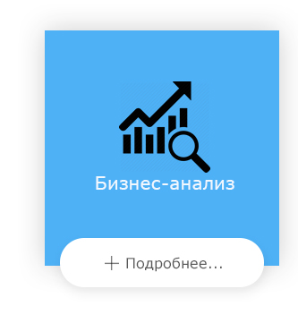

1. Наши преподаватели:

При наведении курсора на фото с преподавателем происходит замена фотографии преподавателя на текст с описанием его профессионального опыта.

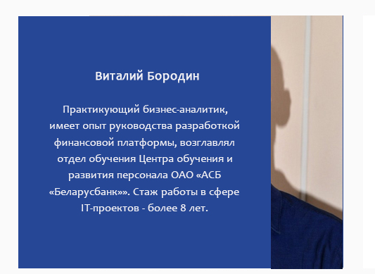

При нажатии кнопки +Все преподаватели - разворачивается Галерея со всеми преподавателями. На данном этапе у нас 22 преподавателя. Колонок -3. Т.е. сделать 24 окна. Будет ли возможность поменять их количество?

Как свернуть окно обратно – добавить кнопку +Свернуть.

Почему ИТ-Академия Белхард:

При нажатии на кнопку +Подробнее открывается Галерея с описанием – разворачиваются доп. вкладки (пускай пока дублируются - не придумали текст). Как свернуть окно обратно – добавить кнопку +Свернуть.

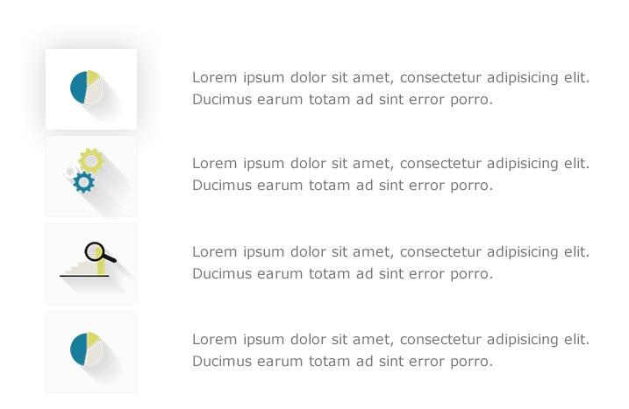

1. Ближайшие курсы

При нажатии на кнопку «+Записаться» пользователя перебрасывает на форму (см.пример), в форме «графа Курс», который Вас интересует должна быть автоматически настроена под выбранный ранее курс.

Пример,

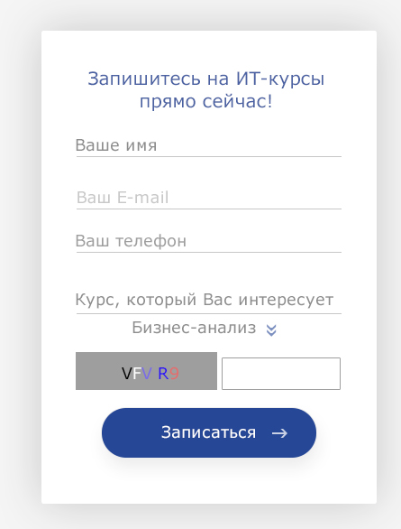

1. Наши контакты

Карта должна быть привязана к Google Map. Возможно как приближение адреса, так и его удаление.

1. Фотогалерея

При нажатии на блок с фотографией она должна увеличиваться и уменьшаться до начального размера. Конечный размер фотографии - 700 px *525 px.

Шрифт – Verdana.

Цвет шрифта

<H1> -#7d8bb7 и 7c7c7c

<p> -7c7c7c